





ТОО «СПЕЦТЕХНИКА КАЗАХСТАН» ЯВЛЯЕТСЯ ОФИЦИАЛЬНЫМ ДИЛЕРОМ
ВСЕМИРНО ИЗВЕСТНЫХ БРЕНДОВ СПЕЦТЕХНИКИ НА ТЕРРИТОРИИ
РЕСПУБЛИКИ КАЗАХСТАН!!!

2026 год.
КОММЕРЧЕСКОЕ ПРЕДЛОЖЕНИЕ
Компания ТОО «СПЕЦТЕХНИКА КАЗАХСТАН» осуществляет оптово-розничную реализацию коммунальной, дорожно-строительной, коммерческой, сельскохозяйственной и специализированной техники от ведущих производителей КНР и ЕВРОПЫ.
(фронтальные погрузчики, телескопические погрузчики, экскаваторы, вилочные погрузчики, мини погрузчики, бульдозера, автовышки, экскаватор-погрузчики, молоковозы, зерновозы, миксера с самозагрузкой, манипулятор, тягачи, полуприцепы, тралы, самосвалы, дорожные катки, асфальтоукладчик, дорожная фреза, ресайклер, автогрейдера, автокраны, буровые и дробильные установки и т.д.)
Таких марок как: XCMG, SUNWARD, FORLOAD, SHACMAN, HOWO, HANK, VANSE.

 |  | 
Лизинг для юридических и физических лиц | Рассрочка от компании, без переплаты, для РК | Квалифицированная сервисная служба, выездной сервис
 | 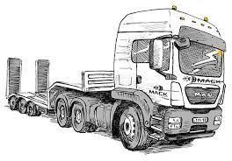 | 
Собственный склад запасных частей и расходных материалов | Доставка в регионы | Гарантия
На данный момент мы имеем возможность, предложить Вам, поставку следующих единиц техники в любой регион Республики Казахстан:

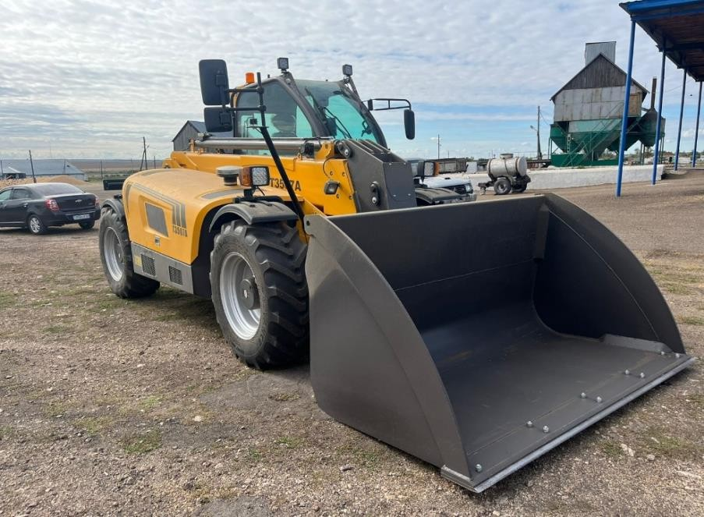

Телескопический погрузчик
HANK T3507
Наличие сертификата официального дилера!!!

Завод изготовитель: | QINGZHOU HANK INTELLIGENT EQUIPMENT CO., LTD
Страна производитель: | КНР
Год выпуска: | 2026

ТЕХНИЧЕСКИЕ ХАРАКТЕРИСТИКИ:

- Модель двигателя: | YUCHAI YCD4J22T-115, турбированный, рядный, 4-х цилиндровый с водяным  охлаждением и с механическим ТНВД;
- Номинальная мощность: | 85 кВт/115 л.с.;
- Обьём двигателя: | 4,4 л;
- Шумоизоляция внутри кабины: | 85dB;
- Шумоизоляция снаружи: | 105dB;
- Макс. скорость: | 35 км/час;
- Количество передач: | 2 вперед/2 назад;
- Гидросистема: | Гидравлический гидротрансформатор;
- Габаритные размеры (ДхШхВ): | 4650х2300х2550 мм;
- Тип рулевого управления: | Крабовый ход- все колеса поворачиваются;
- Давление системы: | 20 МПа;
- Радиус поворота: | 4250 мм;
- Макс. высота подъема: | 7000 мм;
- Макс. вылет стрелы: | 3450 мм;
- Объём ковша: | 2,7 м³;
- Ширина ковша: | 2500 мм;
- Грузоподъемность: | 3500 кг;
- Грузоподъемность на макс. высоте: | 2500 кг;
- Грузоподъемность на макс. вылете: | 1200 кг;
- Время подьема стрелы: | 10 с;
- Время опускания стрелы: | 7 с;
- Время выдвижения стрелы: | 8,6 с;

- Время задвижения стрелы: | 5,5 с;
- Размер шин: | 16/70-24;
- Колесная база: | 3150 мм;
- Объём гидравлического бака: | 120 л;
- Объём топливного бака: | 110 л;
- Гидравлический насос: | DANFOSS (КНР);
- Тип гидравлического насоса: | Аксиально-поршневой;
- Скорость гидравлического насоса: | 156 л/мин;
- Рабочий тормоз: | Колодковые тормоза;
- Привод: | Полный 4WD;
- Эксплуатационная масса: | 7600 кг;
- Комплектация:   | кабина ROPS-FOPS, гидролиния, быстросъёмная каретка,  LED освещение, регулируемая рулевая колонка, камера заднего, переднего и бокового вида, стеклоочистители с омывателем, ЖК дисплей отображением веса груза с  оповещением о перегрузе, мультимедиа, кондиционер и отопитель салона, молоток, огнетушитель, автоматическое выравнение навесок, рама из высокопрочной марганцевой пластины 355, материал телескопической  стрелы - высокопрочная марганцевая пластина BS1000, проблесковый маячок, ЗИП-ящик,  комплект запасных фильтров.

{{EQUIPMENT_BLOCK}}

СТОИМОСТЬ И УСЛОВИЯ:

- Стоимость в г. Астана: | {{price}} тенге с учётом НДС 16%;
- Условия оплаты: | 100% оплата, либо предоплата 50% на  бронирование, оставшиеся 50%  оплачиваются, по факту готовности техники к отгрузке со склада продавца;
- Срок поставки: | если закончилось на складе, то 30 рабочих дней, с правом досрочной поставки.
- Стоимость доставки: | расчитывается отдельно, в зависимости от удаленности региона;
- Гарантия: | 12 месяцев/1000 моточасов;

Товар таможенно очищен и сертифицирован‼!

С Уважением, ТОО СПЕЦТЕХНИКА КАЗАХСТАН
Отдел продаж: 8705-646-54-56 (Асхат); 8777-987-11-41 (Дархан); 8771-561-54-36 (Амирхан)

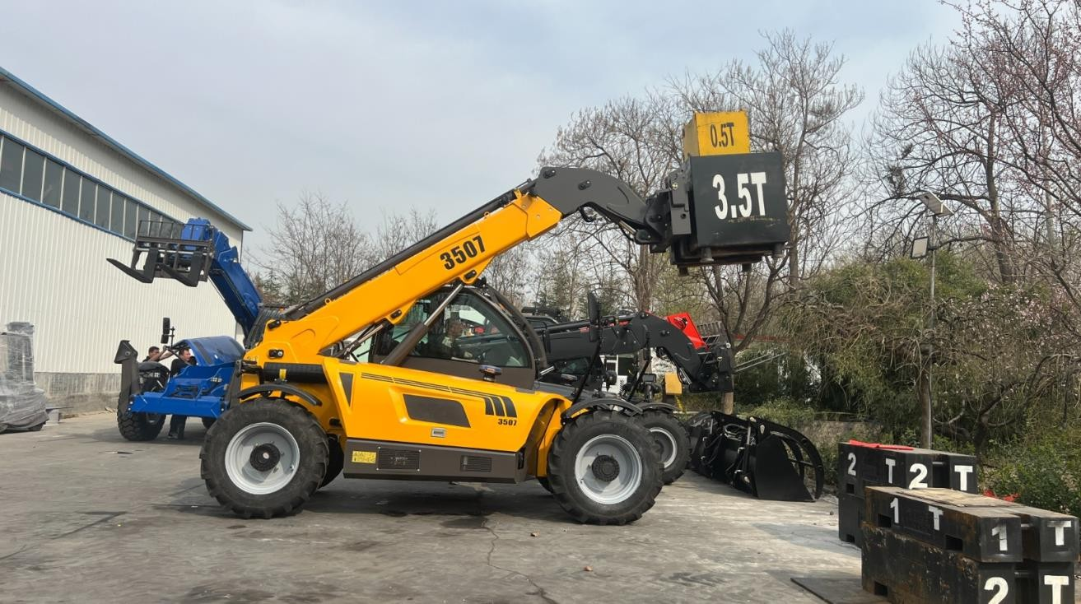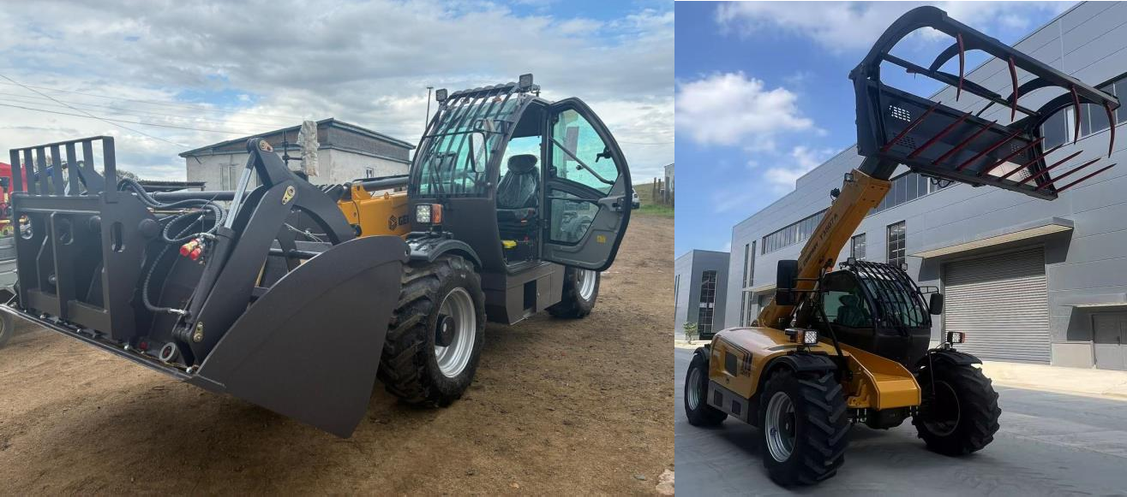

С Уважением, ТОО СПЕЦТЕХНИКА КАЗАХСТАН
Отдел продаж: 8705-646-54-56 (Асхат); 8777-987-11-41 (Дархан); 8771-561-54-36 (Амирхан)

